**Скакун (в предыдущем браке Сушко) Анна (Skakunowa (Suszkowa) Anna)**

23 мая 1809 г – венчание с вдовцом Данилой Скакуном с деревни Осово (НИАБ 136-13-920, лист 15об, №9/1809-б (ориг)).

**НИАБ 136-13-920:** Лист 15об. **Метрическая запись №9/1809-б (ориг).**

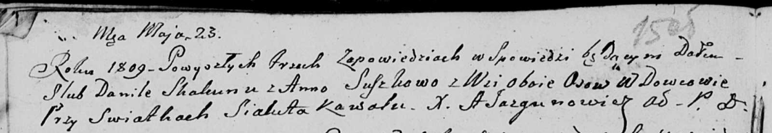

Дедиловичская Покровская церковь. 23 мая 1809 года. Метрическая запись о венчании.

Skakun Daniła – жених, вдовец, с деревни Осовo.

Suszkowa Anna – невеста, вдова, с деревни Осовo.

Kawal Sialuta – свидетель.

Jazgunowicz Antoni – ксёндз.